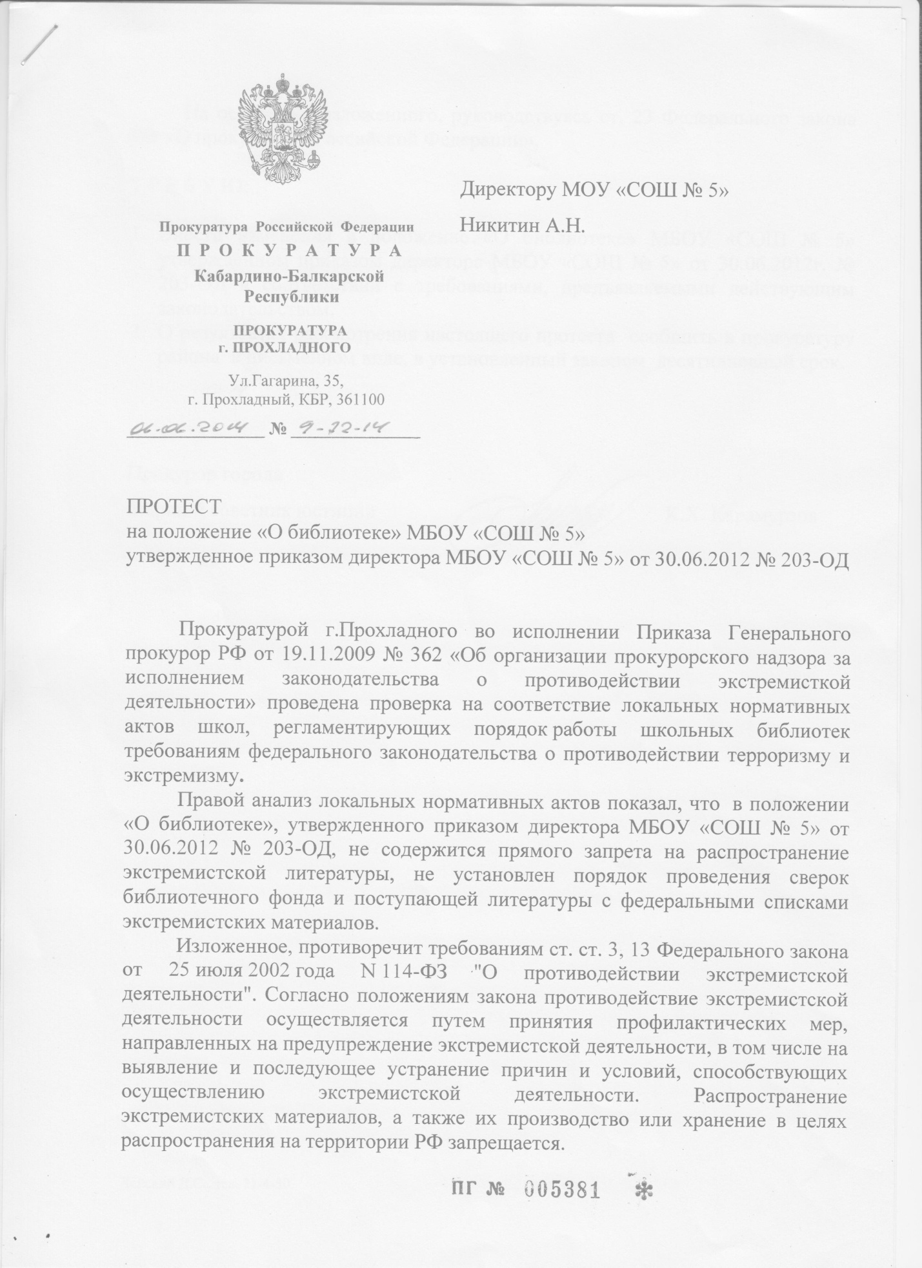

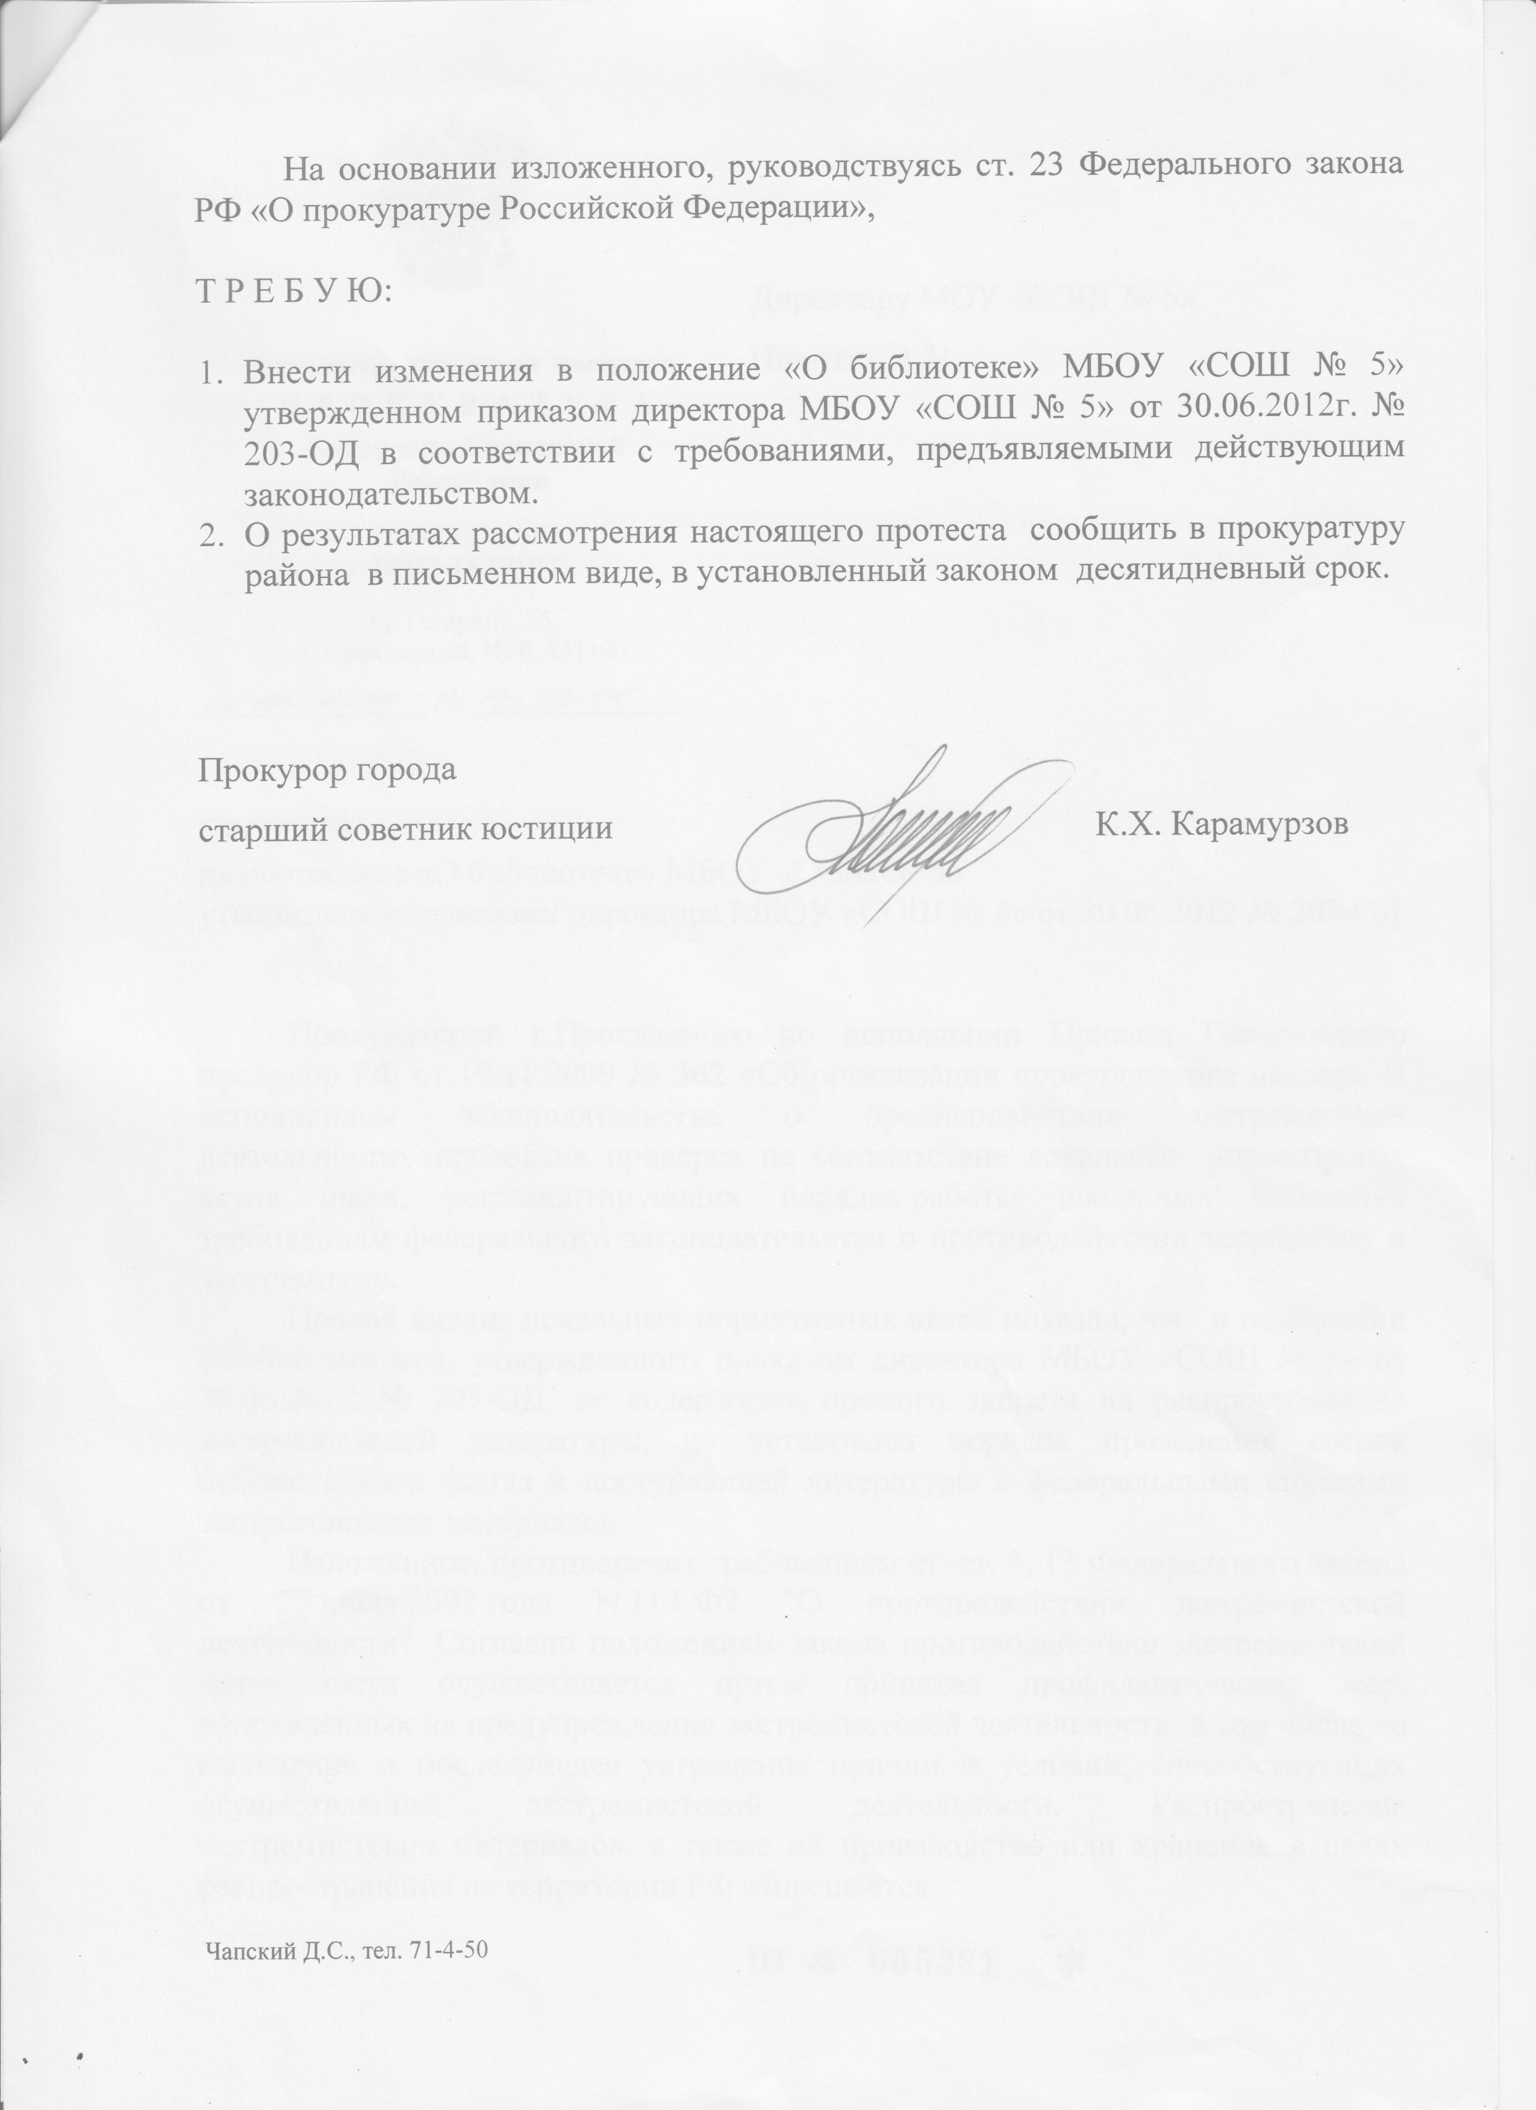



**МУНИЦИПАЛЬНОЕ БЮДЖЕТНОЕ ОБЩЕОБРАЗОВАТЕЛЬНОЕ УЧРЕЖДЕНИЕ**

**«СРЕДНЯЯ ОБЩЕОБРАЗОВАТЕЛЬНАЯ ШКОЛА № 5»**

**Кабардино-Балкарской Республики телефон: 4-43-65**

**361000, г. Прохладный, ул. Ленина, д. 102 7-00-11**

|  |
| --- |
| **Исх. № 272«17 »июня 2014г** |

Прокурору города Прохладного

Старшему советнику юстиции

К.Х. Карамурзову

Уважаемый Казбек Хаджимуратович!

На Ваш Протест на положение « О библиотеке» МБОУ «СОШ № 5» утвержденное приказом директора МБОУ «СОШ № 5» от 30.06.2012 № 203-ОД доводим до Вашего сведения,что выявленные нарушения устранены.

В соответствии с нормами ст. 3 Федерального закона № 114 –Ф№ от 25.07.2002 «О противодействии экстремисткой деятельности», противодействие экстремисткой деятельности осуществляется посредством принятия профилактических мер, направленных на предупреждение экстремистской деятельности, в том числе на выявление и последующее устранение причин и условий, способствующих осуществлению экстремисткой деятельности, в положение о работе школьной библиотеке внесены изменения:

Права и обязанности библиотеки.

1.Согласно требованиям ст.3, 13 Федерального закона от 25 июля 2002 года № 114-Ф3

«О противодействии экстремисткой деятельности» в школьной библиотеке:

а) запретить хранение, распространение,а также производствоэкстремисткой литературы.

б) при поступлении в библиотеку новой литературы проводить сверку с федеральными списками экстремистских материалов (копия списков прилагается).

в) установить порядок проведения сверок библиотечного фонда, с федеральными списками экстремистских материалов - июнь месяц каждого учебного года.

Директор А.Н.Никитин